2016年度 追・再試験 化学基礎 第1問 － 問6

必要があれば，原子量は次の値を使うこと。
H 1.0 C 12 N 14 O 16
Cl 35.5 Ar 40

【問題】

砂が混じっている塩化ナトリウム水溶液から，ろ過により砂を除く方法を示した図として最も適当なものを，次の①～⑥のうちから一つ選べ。ただし，図ではろうと台などを省略している。

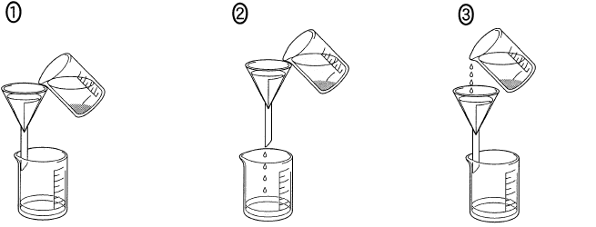
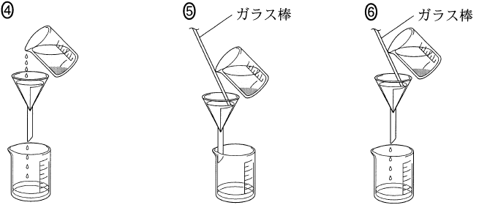

2016年度 追・再試験 化学基礎 第1問 － 問6

【問題情報】

単元 | ろ過
配点 | 3点
計算問題 | ×
難易度 | 普通

【正解】

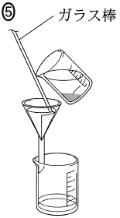

【解説】

ろ過を行うときの注意点として，「ガラス棒に伝わらせて注ぐ」，「ろうとの足をビーカーの内壁につける」があげられます。

蒸留や昇華法などの分離操作の装置は頻出なので，教科書などで確認しておきましょう。

高校化学Net参考書 http://ko-ko-kagaku.net/

